ペン剣基金企画書
4322 鈴木康嵩
- 目的 ハツカネズミと8方向放射状迷路での実験を通じて、記憶と視覚の関係について調べる。
- 目標 実験の成果を文化祭、生物部の集いで発表することを目指す。生物部の集いとは、関東生物部連盟が開催し、各校生物部が研究成果を発表する会である。毎年2月に開催される。
- 必要なもの
  - ハツカネズミ 数頭 円
  - ケージその他 未定 円
  - 8放射状迷路 1台 300000円 （場合によっては自作）
  - 合計 300000円
- 既に明らかになっていること
  - （記号を覚えられる根拠を）
- 予備実験
  - ハツカネズミが8放射状迷路に取り付けた8種類の記号（●▲■★など）から、特定の記号（ここでは●とする）がある道のみを選択するように学習させる。但し、何を以て学習したとみなすかは未定である。
- 実験
  - ●以外の記号のうちいくつかを取り付け、●があった道にたどり着くかを調べる。
    - ●以外すべて取り付ける。
    - ●と、その両隣を取り除く。
    - ●の反対側のみ取り付ける。
    - ●のみを取り付ける
- 参考サイト
  - 株式会社シンファクトリー http://www.shin-t.co.jp/index.html
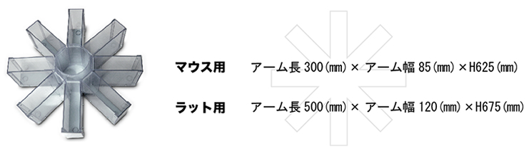
  - トキワ科学器械株式会社 http://www.tokiwakagaku.co.jp/

